**Дорогой партнер!**

Нестабильная обстановка на рынке в связи с повышением курса доллара, постоянно нарастающая конкуренция, сумасшедшие налоги, проверки, проблемы с персоналом, подводящие поставщики. Собственнику бизнеса или управляющему компанией сейчас тяжело. Да к тому же надо подумать и о продвижении компании, ее имидже. А бюджеты как всегда ограничены. Не волнуйтесь, все так живут, мы вас понимаем. Именно поэтому, мы предлагаем вам комплексный подход в рекламе, рациональное решение задач и качественное продвижение. Для успешного развития компании необходимы продажи, продажи и еще раз продажи. Надо увеличить приток входящих. Поэтому привлечь внимание поможет креативный дизайн, увеличить количество желающих клиентов зайти к вам заманит яркая вывеска, закрепить доверительные партнерские отношения – стильная сувенирная продукция, а оповестить об акциях или презентовать товары/услуги – качественная полиграфия. Все это мы изготовим для Вас быстро, качественно и профессионально.

**Обращаясь к нам вы получаете:**

1. БЕСПЛАТНУЮ консультацию маркетолога, технолога и дизайнера
2. Поставщика со своими производственными мощностями
3. Возможность контролировать свой заказ на любом этапе. Мы на связи 24 часа
4. ГАРАНТИРОВАННО ответственный подход. Возврат денег при нарушении договоренности
5. ГАРАНТИЮ на соблюдение сроков
6. БЕСПЛАТНЫЙ выезд на замер
7. Гарантийное и постгарантийное обслуживание наружки
8. Ремонтные работы конструкций
9. Новейшие технологии и прогрессивные методы
10. Креативные подходы к решениям банальных задач

**Как сделать заказ?**

Позвонить по тел.: 8 (960)180-10-66

Рассказать о своих идеях, задать вопрос

Назначить встречу, прийти в офис

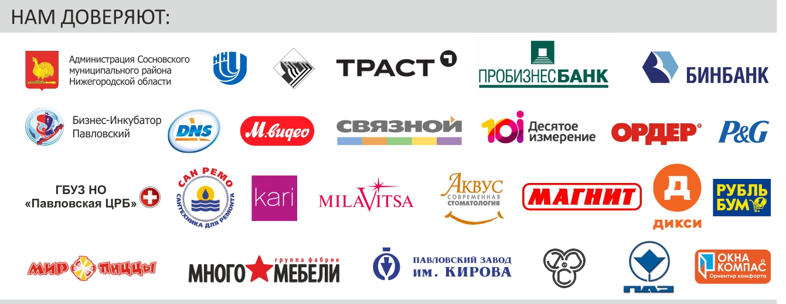

**Какие услуги может предложить «United Arts»:  
Наружная реклама и вывески**

**Объемные буквы**

- световые объемные буквы

- с контр ажурной подсветкой

- крышные установки

- с использованием профилей ALS и ELKAMET

- с открытыми светодиодами

- LED

**Бегущие строки**

- монохром

- трехцветные

- LED полноцветные

**Видеоэкраны**

**Световые кресты для аптеки**

- с внутренней подсветкой

- с открытыми светодиодами

- односторонние

- двухсторонние

- LED кресты

**Стенды**

- информационные

- выставочные

- с карманами

- без карманов (магнитные)

- доски почета и доски памяти

**Световые короба**

- односторонние

- двухсторонние

- со светодиодной подсветкой

- с подсветкой люминесцентными

лампами

- композитный

- с инкрустацией

- фигурные световые короба

- панель кронштейны

**Прочее**

- оформление витрин

- штендеры

- баннерные растяжки

- реклама на транспорте

- таблички и указатели

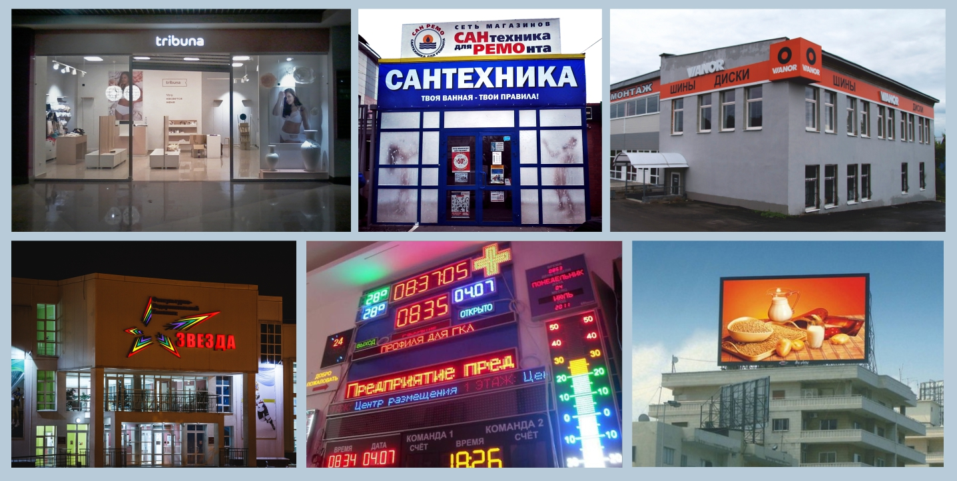

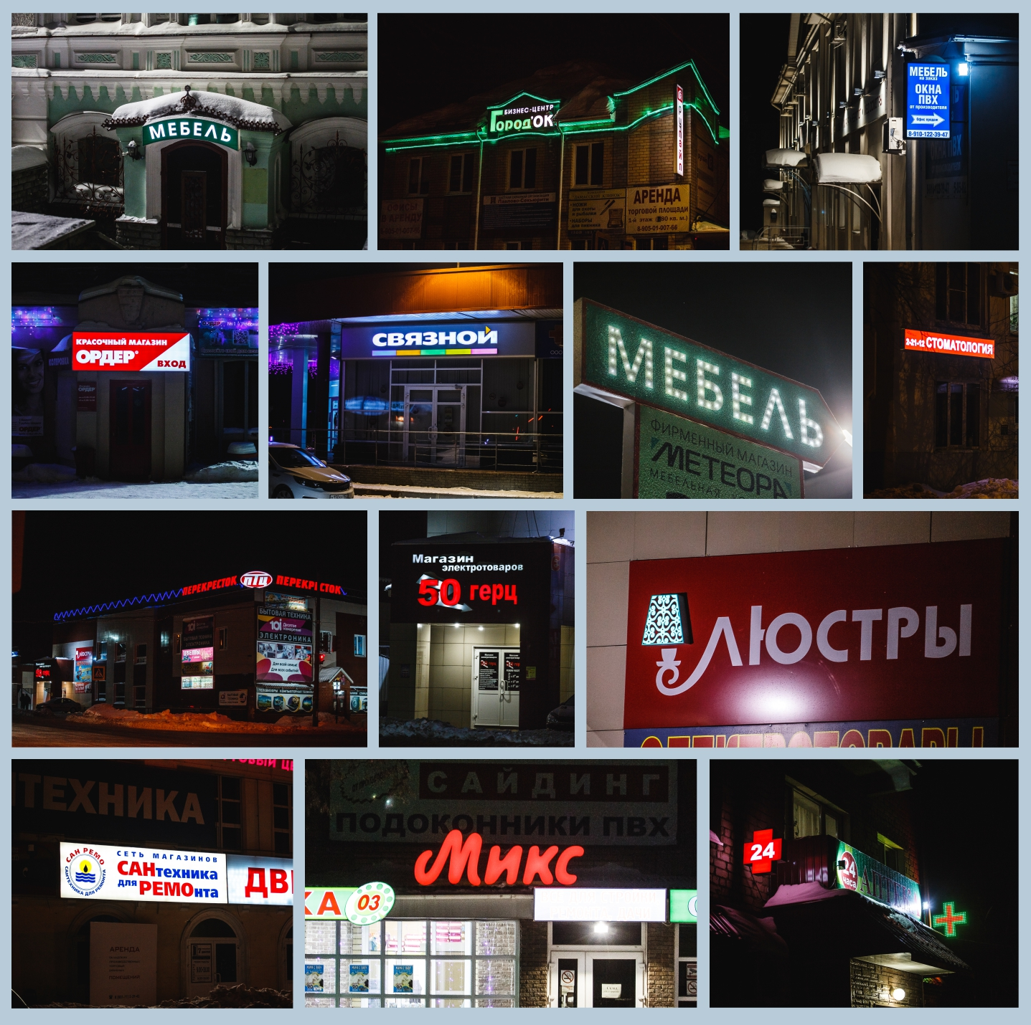

**Полиграфия**

|  |  |  |
| --- | --- | --- |
| -Книги  -Журналы  -Брошюры  -Каталоги  -Буклеты  -Флаеры  -Листовки  -Афиши  -Приглашения  -Открытки | -Визитки  -Дисконтные карты  -Бланки  -Конверты  -Папки для документов  -Блокноты  -Листы для записей  -Подарочные сертификаты  -Благодарности, грамоты, дипломы | -Календари (квартальные, карманные, плакатные)  -Наклейки  -Абонементы  -Хенгеры  -Этикетки  -Упаковка |

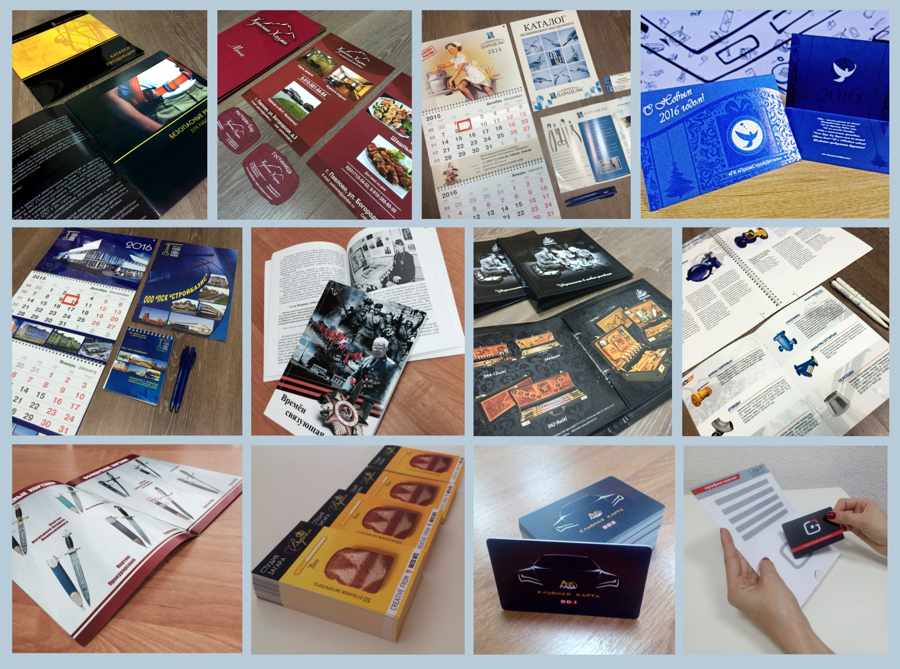

**Сувенирная продукция**

|  |  |  |
| --- | --- | --- |
| * -Магниты * -Кружки * -Ручки * -Футболки * -Бейсболки * -Ветровки   -Куртки  -Толстовки   * -Зонтики | -Блокноты  -Ежедневники  -Визитницы  -Органайзеры  -Кошельки  -Фонарики  -Пепельницы  -Стаканы  -Пакеты | -Открывашки  -Антистессы  -Коврики под мышку  -Значки  -Часы  -Флешки  -Брелоки  -Зажигалки |

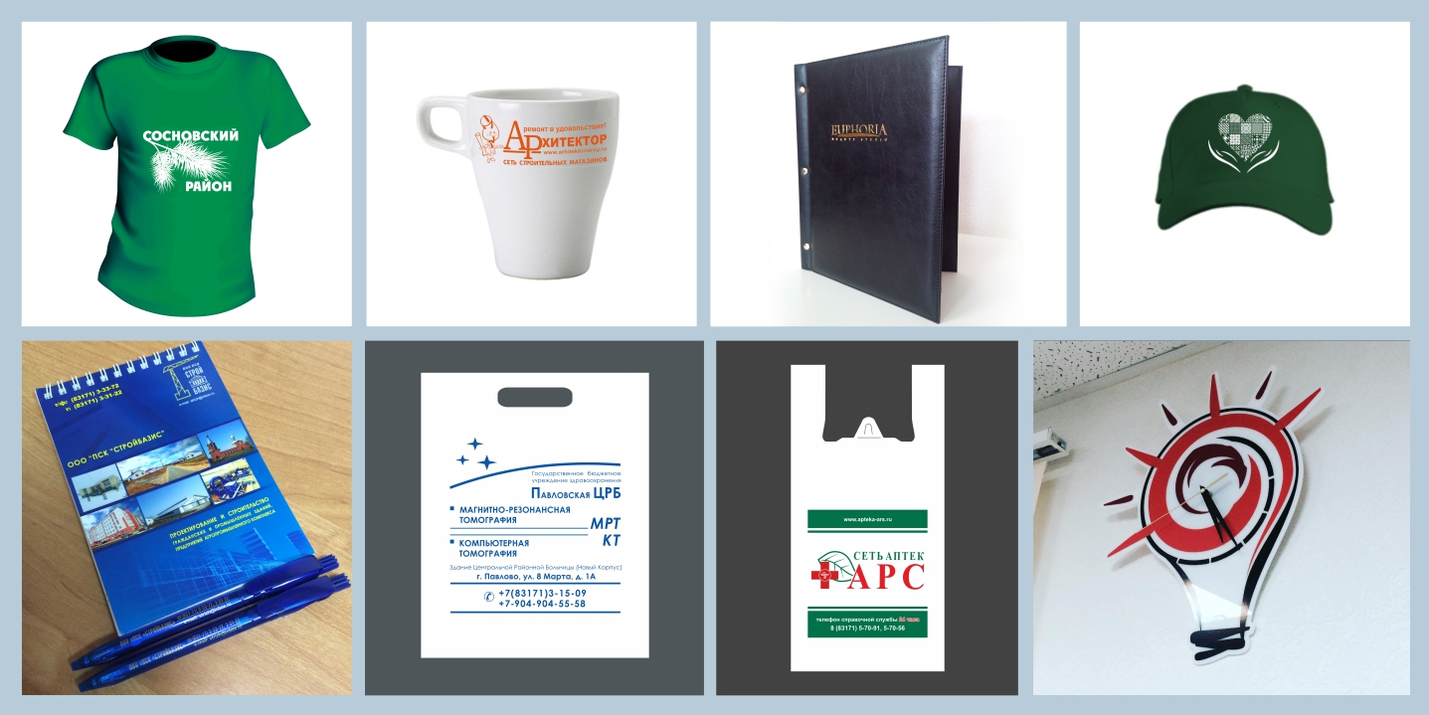

**Сделать заказ: 89601801066**